目录
- 美元指数再度回升，中美利差“倒挂”程度有所加深，通胀预期有所回升；离岸美元流动性边际有所宽松；国内银行间资金面整体平衡，期限利差(10Y-1Y)再度收窄 4
  - 美元指数再度回升，中美利差“倒挂”程度有所加深，通胀预期有所回升 4
  - 离岸美元流动性边际有所宽松；国内银行间资金面整体平衡，流动性分层现象不明显，期限利差(10Y-1Y)再度收窄5
- 市场整体交易热度有所回升，消费者服务、传媒等板块的交易热度处于相对高位；煤炭、计算机、军工、通信、电新、电子等板块的波动率上升较快；各板块的波动率均处于 80%分位数以下 6
- 电子、医药、食品饮料、计算机、通信、农林牧渔等板块调研热度居前，石油石化、轻工、房地产、家电、纺服、电新 等板块的调研热度环比上升较快 8
- 分析师继续下调了全 A 的 2024 年的净利润预测。结构上，商贸零售等板块的 2024 年净利润预测有所上调，轻工、钢铁、农林牧渔、TMT、纺服、机械等板块的 2024 年净利润预测则有所下调 9
  - 全 A 中 2024 年净利润预测上调组合占比上升；而 2024 年净利润预测下调组合占比下降；分析师继续下调了全 A 的
2024 年净利润预测 9
  - 行业上，商贸零售等板块的 2024 年净利润预测有所上调，轻工、钢铁、农林牧渔、TMT、纺服、机械等板块的 2024
年净利润预测则有所下调 10
  - 中证 500、创业板指、沪深 300、上证 50 的 2024 年净利润预测均被下调 11
  - 风格上，中盘成长、大盘/中盘价值板块的 2024 年净利润预测均被上调，大盘/小盘成长、小盘价值板块的 2024 年净利润预测均被下调 12
- 北上配置盘和交易盘均转为净流出 13
  - 北上配置盘与交易盘的共识在于净买入银行、电力及公用事业、煤炭、交运、钢铁、建筑等板块，同时净卖出食品饮 料、电新、计算机、非银、传媒、化工等行业 13
  - 北上配置盘与交易盘同时净买入大盘/中盘/小盘价值板块，同时净卖出大盘成长，在中盘/小盘成长板块存在明显分歧 14
  - 北上配置盘净买入美的集团，净卖出宁德时代、贵州茅台 15
  - 北上配置盘在电子、机械、医药、煤炭、电新等板块主要挖掘 500 亿元市值以下的标的 16
- 两融活跃度有所回落，整体仍处于 2023 年以来的低位 18
  - 两融主要净买入食品饮料、化工、电子、电新、医药、军工等板块，主要净卖出汽车、煤炭、通信、电力及公用事业、 银行等板块 18
  - 军工、食品饮料、建材、建筑、房地产、化工等板块的融资买入占比均在环比上升，其中，上述板块的融资买入占比均处于历史中枢以下水平 18
  - 两融净买入大盘成长，净卖出中盘/小盘成长、大盘/中盘/小盘价值板块 19
- 主动偏股基金仓位先有所回升、后持续回落，基民整体继续大幅净申购基金 21
  - 主动偏股基金仓位先有所回升、后持续回落，剔除涨跌幅因素后，主要加仓电子、计算机、通信、汽车、军工、房地 产等板块，主要减仓石油石化、建筑、交运、电力及公用事业、医药、建材等板块 21
  - 主动偏股基金的净值表现与大盘/小盘成长、中盘价值的相关性上升，与中盘成长、大盘/小盘价值的相关性回落.22
  - 新成立权益基金规模回落，其中，新成立的主动/被动偏股基金规模均明显回落，被动偏股基金的平均发行天数上升
.....................................................................................................................................................................................................................23
  - 个人投资者整体继续大幅净申购基金，与科技、医药、新能源等板块相关的 ETF 被主要净申购，与金融地产、军工等

板块相关的 ETF 被净赎回 23
- 风险提示 32
插图目录 33

美元指数再度回升，中美利差“倒挂”程度有所加深，通胀预期有所回升；离岸美元流动性边际有所宽松；国内银行间资金面整体平衡，期限利差(10Y- 1Y)再度收窄

美元指数再度回升，中美利差“倒挂”程度有所加深， 通胀预期有所回升
上周(20240102-20240105)美元指数再度回升。截至 2024 年 1 月 2 日，美元多头/空头规模均有所回升，净多头头寸规模继续小幅回落。10Y 中国国债/美债利率分别下降/上升，中美利差“倒挂”程度有所加深。10Y 美债名义/实际利率均上升，其背后隐含的是通胀预期有所回升。
图1：上周(20240101-20240105)美元指数再度回升 图2：截至 2024 年 1 月 2 日，美元多头/空头规模均有
所回升，净多头头寸规模继续小幅回落

117

111

美元指数

80000

ICE:美元指数:非商业多头持仓数量(张)-非商业空头持仓数量(张):右轴
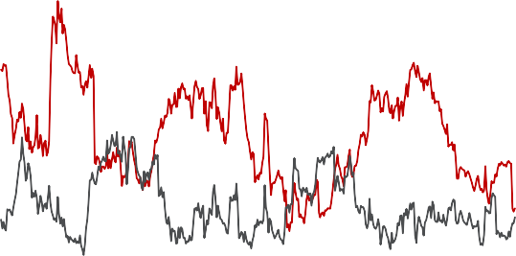ICE:美元指数:非商业多头持仓:持仓数量ICE:美元指数:非商业空头持仓:持仓数量

60000

105

60000

40000

99 40000
20000

93 20000 0

87
2016

0
2016-01 2017-01 2018-01 2019-01 2020-01 2021-01 2022-01 2023-01

-20000

资料来源：wind， 资料来源：wind，

图3：上周(20240102-20240105)10Y 中国国债/美

债利率分别下降/上升，中美利差“倒挂”程度有所加深
中美利差(%):10Y国债-10Y美债:右轴 中债国债到期收益率(%):10年
美国国债到期收益率(%):10年

图4：上周(20240101-20240105)10Y 美债名义/实

际利率均上升，其背后隐含的是通胀预期有所回升
美国通胀预期：10Y美债名义利率-10Y美债实际利率(%):右轴
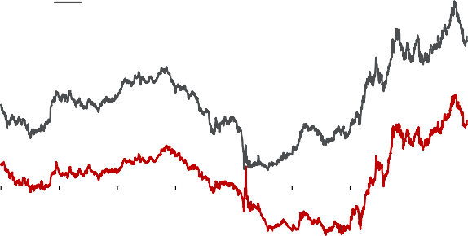美国:10Y国债实际收益率(%)

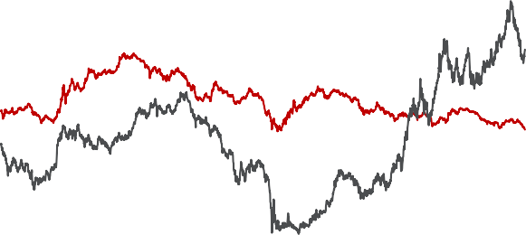5 3 5

4
4 2

3
3 1
2

2 0 1

1 -1 0

-1
0 -2
2016-01
2016-03
2016-06
2016-09
2016-12
2017-03
2017-06
2017-09
2017-12
2018-03
2018-05
2018-08
2018-11
2019-02
2019-05
2019-08
2019-11
2020-02
2020-04
2020-07
2020-10
2021-01
2021-04
2021-07
2021-10
2021-12
2022-03
2022-06
2022-09
2022-12
2023-03
2023-05
2023-08
2023-11

-2
美国:10Y国债名义收益率(%)
3.5

3.0

2.5

2.0

1.5

1.0

0.5

2016-01 2017-01 2018-01 2019-01 2020-01 2021-01 2022-01 2023-01 2024-01
资料来源：wind， 资料来源：wind，

离岸美元流动性边际有所宽松；国内银行间资金面整体平衡，流动性分层现象不明显，期限利差(10Y-1Y)再度收窄
对于海外而言，上周(20240102-20240105)离岸美元流动性边际有所宽松， 具体而言：3 个月美债利率/3 个月美元 Libor 分别上升/下降，Ted 利差有所收窄，3 个月 Libor-OIS 利差有所收窄。对于国内而言，上周银行间资金面整体平衡，流动性分层不明显，具体来看：DR001/R001 均下降，R001 与 DR001 之差有所收窄。1Y/10Y 国债到期收益率分别上升/下降，期限利差(10Y-1Y)再度收窄。

图5：上周(20240102-20240105)3 个月美债利率/3
个月美元 Libor 分别上升/下降，Ted 利差有所收窄
图6：上周(20240102-20240105)3 个月 Libor-OIS
利差有所收窄

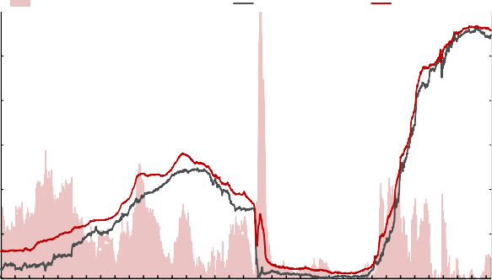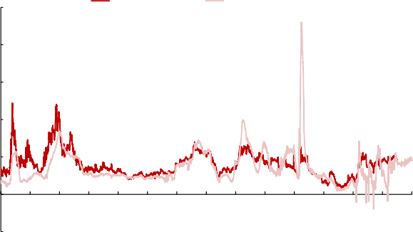6 1.3 150
美国:LIBOR3个月(%)-国债3个月收益率(%):右轴 美国:国债收益率(%):3个月 LIBOR:美元(%):3个月
FRA-OIS利差(bp):3M LIBOR-OIS利差(bp):3M

5 1.1 120

4 0.9 90

3 0.7 60

2 0.5 30

1 0.3 0

0 0.1 -30
2016-01
2016-03
2016-06
2016-09
2016-12
2017-03
2017-05
2017-08
2017-11
2018-02
2018-05
2018-07
2018-10
2019-01
2019-04
2019-07
2019-09
2019-12
2020-03
2020-06
2020-09
2020-11
2021-02
2021-05
2021-08
2021-11
2022-01
2022-04
2022-07
2022-10
2023-01
2023-03
2023-06
2023-09
2023-12

资料来源：wind， 资料来源：Bloomberg，

图7：上周 (20240101-20240105)DR001/R001 均
下降，R001 与 DR001 之差有所收窄
图8：上周(20240101-20240105)1Y/10Y 国债到期
收益率分别上升/下降，期限利差(10Y-1Y)再度收窄

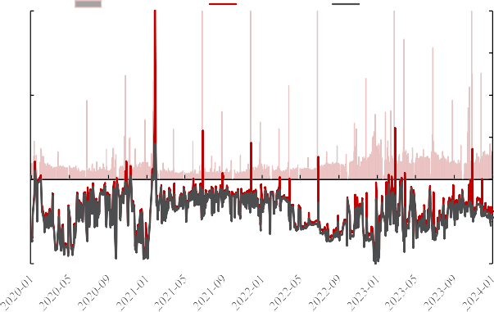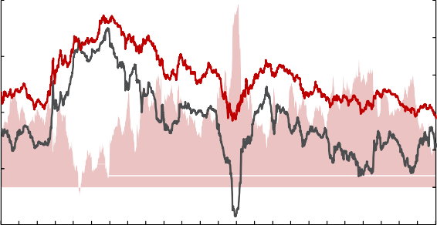4.2 1.5
1.0
R001-DR001(%)
R001(%):右轴
DR001(%):右轴
6.5

5.5
0.5
4.5

3.5
0.0
2.5

1.5
-0.5
0.5
期限利差(%):10Y-1Y:右轴 中债国债到期收益率(%):1年
中债国债到期收益率(%):10年

1.2
3.4

0.9

2.6 0.6

0.3
1.8
0.0

1.0 -0.3
2016-01
2016-05
2016-09
2017-01
2017-05
2017-09
2018-01
2018-05
2018-09
2019-01
2019-05
2019-09
2020-01
2020-05
2020-09
2021-01
2021-05
2021-09
2022-01
2022-05
2022-09
2023-01
2023-05
2023-09
2024-01

资料来源：wind， 资料来源：wind，

市场整体交易热度有所回升，消费者服务、传媒等板块的交易热度处于相对高位；煤炭、计算机、军工、通信、电新、电子等板块的波动率上升较快；各板块的波动率均处于 80%分位数以下
上周(20240102-20240105)市场整体交易热度有所回升，消费者服务、传媒 等板块的交易热度处于相对高位；煤炭、计算机、军工、通信、电新、电子等板块的波动率上升较快；各板块的波动率均处于 80%分位数以下。
图9：上周(20240102-20240105)市场整体交易热度有所回升，消费者服务、传媒等板块的交易热度处于相对高位

10%

2023-12-29 2024-01-05 历史分位数:右轴

100%

8% 80%

6% 60%

4% 40%

2% 20%

0% 0%

资料来源：wind， 。注：1、以行业日均成交金额占自由流通市值之比度量行业的交易热度；2、分位数计算的起点为 2010 年 1 月第一周；
3、灰色的虚线对应 80%历史分位数。

图10：上周(20240102-20240105)煤炭、计算机、军工、通信、电新、电子等板块的波动率上升较快；各板块的波动率均处于 80%分位数以下
石油石化
煤 炭有色金属
电力及公用事业钢铁
基础化工建筑建材
轻工制造机械
电力设备及新能源国防军工
汽 车商贸零售消费者服务
家 电纺织服装
医药食品饮料农林牧渔
银 行非银行金融
房地产交通运输电子
通信 计算机传媒综合
综合金融
2.61%
6.60%
5.60%
4.60%
4.20%
4.90%
14.20%
8.50%
12.20%
7.90%
.90%
.20%
18.10%
%
%
.80%
0.50%
13.20%
1.90%
11.80%
7.60%
.20%
4.50%
2.20%
.10%
7.90%
16.10%
0.13%
0.14%
0.18%
2.25%
2.28%
56.80%
80.50%
-5.89%
0.02%
2.19%
2.16%
7.80%
0.39%
0.41%
0.39%
-0.43%
0.39%
72.80%
4.37%
4.38%
92.70%
8.01%
6.35%
5.78%
-2.97%
-1.14%
-2.06%
54.60%
3.75%
3.41%
81.80%
9.47%
8.62%
8.54%
-11.26%
-11.60%
-3.99%
-3.18%
60.20%
57.00%
4.05%
3.70%
3.52%
-7.47%
43.10%
3.36%
3.45%
3.17%
3.19%
85.80%
11.07%
12.01%
12.04%
-5.79%
-2.81%
-2.33%
-6.31%
-5.59%
-6.12%
1.52%
1.67%
.80%
38
2.02%
2.00%
2.13%
-2.43%
-0.75%
-0.44%
30
2.70%
2.72%
1.79%
1.52%
1.59%
-6.20%
-3.24%
1.37%
1.27%
3.05%
-3.80%
-0.90%
-2.55%
-2.93%
1.23%
1.20%
.40%
38
1.82%
2.00%
2.83%
2.31%
2.60%
2.65%
2.61%
0.79%
32
2.62%
2.61%
1.18%
1.16%
1.08%
-2.83%
0.45%
-2.43%
63.70%
3.38%
3.20%
0%
46.2
3.39%
3.35%
3.26%
-4.80%
50.70%
2.99%
2.91%
67.80%
8.05%
7.67%
8.04%
-5.16%
-4.73%
-0.91%
-1.12%
-3.21%
1.79%
1.94%
.70%
32
0.98%
1.03%
0.95%
-0.10%
-0.47%
1.42%
1.47%
16.50%
2.90%
2.50%
0.29%
-0.83%
29
2.79%
93.10%
-5.36%
-0.40%
-3.08%
36.20
12.00%
1.38%
1.29%
1.25%
1.12%
1.16%
1.32%
1.09%
1.28%
1.41%
-2.82%
0.14%
-0.19%
38.40
88.20%
5.35%
5.13%
4.91%
-5.93%
69.60%
2.25%
2.51%
2.53%
-3.36%
-1.84%
-2.65%
29
81.20%
6.39%
7.22%
7.06%
-4.59%
-4.94%
-4.23%
28
2.45%
2.61%
2.76%
2.70%
2.31%
2.35%
2.40%
2.47%
2.68%
2.46%
92.50%
7.90%
8.25%
8.14%
-3.48%
1.82%
1.92%
0%
43.9
1.52%
1.51%
1.49%
2.07%
2.22%
6.50%
1.12%
1.22%
1.21%
1.67%
2.01%
22.70%
1.96%
1.89%
1.92%
-0.19%
-0.13%
-0.80%
-0.86%
-1.28%
-0.53%
-1.43%
-0.78%
2.01%
1.90%
67.20%
5.56%
6.52%
6.64%
0.44%
1.11%
0.91%
0.76%
-0.05%
0.34%
-2.69%
1.80%
1.78%
8.90%
0.58%
0.60%
0.67%
-1.94%
-1.84%
0.74%
1.22%
1.10%
68.60%
2.34%
1.99%
2.01%
1.98%
13.90%
2.97%
2.86%
3.23%
2.98%
3.09%
3.35%
0.78%
2.37%
2.88%
1.84%
-1.65%
2.15%
1.70%
61.90%
1.25%
1.50%
1.70%
8.13%
5.63%
1.40%
1.52%
.50%
34
0.95%
1.03%
1.14%
3.23%
4.65%
5.14%
1.32%
历史分位数:近一周
近一周
上一周
周收益波动率(12期滚动)
成交额占比
近四周 历史分位数:近一周
涨跌幅
近一周 近两周 近四周 近一周 近两周
行业
资料来源：wind， 。注：上述分位数计算的起点均为 2010 年 1 月第一周。

电子、医药、食品饮料、计算机、通信、农林牧渔等板块调研热度居前，石油石化、轻工、房地产、家电、纺服、电新等板块的调研热度环比上升较快
上周(20240102-20240105)电子、医药、食品饮料、计算机、通信、农林牧 渔等板块调研热度居前，石油石化、轻工、房地产、家电、纺服、电新等板块的调研热度环比上升较快。此外，主动偏股基金前 100 大重仓股、中证 500、上证 50、创业板指、沪深 300 的调研热度均回落。
图11：上周(20240102-20240105)电子、医药、食品饮料、计算机、通信、农林牧渔等板块调研热度居前，石油石

化、轻工、房地产、家电、纺服、电新等板块的调研热度环比上升较快
调研强度:该行业调研数量/行业公司总数量(12期移动) 2023/12/15 调研强度:该行业调研数量/行业公司总数量(12期移动) 2023
调研强度:该行业调研数量/行业公司总数量(12期移动) 2023/12/29 调研强度:该行业调研数量/行业公司总数量(12期移动
4

3

2

1


0

资料来源：wind， 。注：1、为了剔除规模效应，我们采用该行业的周度调研次数与该行业已上市公司数量之比作为调研热度的度量；2、数据采用 12 周滚动平均，下同。

图12：上周(20240102-20240105)主动偏股基金前100

大重仓股的调研热度回落
14
调研强度(12周移动平均) 前100大重仓股

12

10

8
图13：上周(20240102-20240105)中证 500、上证
50、创业板指、沪深 300 的调研热度下降
调研强度(12周移动平均) 沪深300
调研强度(12周移动平均) 中证500
调研强度(12周移动平均) 上证50
调研强度(12周移动平均) 创业板

12

10

8

6 6

4 4
2 2
0 0

资料来源：wind， 资料来源：wind，

- 分析师继续下调了全A 的2024 年的净利润预测。

结构上，商贸零售等板块的 2024 年净利润预测有所上调，轻工、钢铁、农林牧渔、TMT、纺服、机械等板块的 2024 年净利润预测则有所下调
基于最近一期财报披露以来，分析师对于当年/明年净利润预测的变动(相较于财报披露前的最新预测)，我们按照全 A、宽基指数、风格指数、行业指数等口径分别进行分组，构建了分析师预期变动高频跟踪体系。值得一提的是，我们在认知周期系列之二《最是“共识”留不住》提到了：分析师预测的变动与主动偏股基金行为存在明显的联动性，这意味着我们可以通过高频跟踪分析师预测的变动从另一个维度来判断以主动偏股基金为代表的机构投资者的预期。
  - 全 A 中 2024 年净利润预测上调组合占比上升；而2024 年净利润预测下调组合占比下降；分析师继续下调了全 A 的 2024 年净利润预测
上周(20240102-20240105)全 A 中 2024 年净利润预测上调(相较于最近一期财报前的预测)的个股比例相较于上一期上升。相对应地，全 A 中 2024 年净利润预测下调(相较于最近一期财报前的预测)的个股比例相较于上一期下降。从整体调整幅度来看，上周分析师继续下调了全 A 的 2024 年的净利润预测。

图14：上周(20240102-20240105)全 A 中 2024 年

净利润预测上调(相较于最近一期财报前的预测)的个股
比例相较于上一期上升
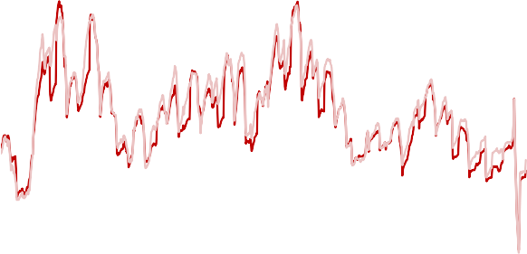32%
数量占比:当年净利润预测 YtoY上调 数量占比:下一年净利润预测 YtoY上调
图15：上周(20240102-20240105)全 A 中 2024 年

净利润预测下调(相较于最近一期财报前的预测)的个股
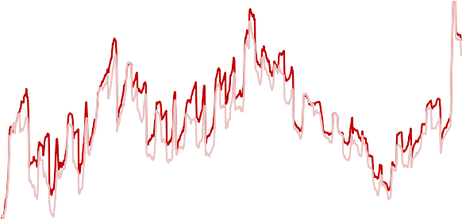 比例相较于上一期下降
数量占比:当年净利润预测YtoY下调 数量占比:下一年净利润预测YtoY下调

48%

24%

40%

16%

32%

8% 24%

0% 16%
2008/05
2008/10
2009/03
2009/08
2010/01
2010/06
2010/11
2011/04
2011/09
2012/02
2012/07
2012/12
2013/05
2013/10
2014/03
2014/08
2015/01
2015/06
2015/11
2016/04
2016/09
2017/02
2017/07
2017/12
2018/05
2018/10
2019/03
2019/08
2020/01
2020/06
2020/11
2021/04
2021/09
2022/02
2022/07
2022/12
2023/05
2023/10
2008/05
2008/10
2009/03
2009/08
2010/01
2010/06
2010/11
2011/04
2011/09
2012/02
2012/07
2012/12
2013/05
2013/10
2014/03
2014/08
2015/01
2015/06
2015/11
2016/04
2016/09
2017/02
2017/07
2017/12
2018/05
2018/10
2019/03
2019/08
2020/01
2020/06
2020/11
2021/04
2021/09
2022/02
2022/07
2022/12
2023/05
2023/10

资料来源：wind， 。注：1、盈利预测比较的基期是：最近一期财报披露前的最终盈利预测；2、考察期是最近一期财报披露以来，截至当前日期的最新盈利预测；3、YtoY 上调表示盈利上调分组。
资料来源：wind， 。注：YtoY 下调表示盈利下调分组。

图16：从整体调整幅度来看，上周(20240102-20240105)分析师继续下调了全 A 的 2024 年
的净利润预测
8%
预测变动:当年净利润YtoY整体
预测变动:下一年净利润YtoY整体

4%

0%

-4%

-8%

-12%

-16%
2008/05
2008/10
2009/03
2009/08
2010/01
2010/06
2010/11
2011/04
2011/09
2012/02
2012/07
2012/12
2013/05
2013/10
2014/03
2014/08
2015/01
2015/06
2015/11
2016/04
2016/09
2017/02
2017/07
2017/12
2018/05
2018/10
2019/03
2019/08
2020/01
2020/06
2020/11
2021/04
2021/09
2022/02
2022/07
2022/12
2023/05
2023/10

资料来源：wind， 。注：YtoY 整体指的是基期与考察期均有盈利预测的组合。
  - 行业上，商贸零售等板块的 2024 年净利润预测有所上调，轻工、钢铁、农林牧渔、TMT、纺服、机械等板块的2024 年净利润预测则有所下调
行业上，上周(20240102-20240105)分析师主要上调了商贸零售等板块的
2024 年净利润预测，下调了轻工、钢铁、农林牧渔、TMT、纺服、机械等板块的
2024 年净利润预测。截至 1 月 5 日，石油石化等板块的 2023 年净利润预测相较于最近一期财报披露前的最后一次盈利预测上升。

图17：行业上，上周(20240102-20240105)分析师主要上调了商贸零售等板块的 2024 年净

利润预测，下调了轻工、钢铁、农林牧渔、TMT、纺服、机械等板块的 2024 年净利润预测。
截至 1 月 5 日，石油石化等板块的 2023 年净利润预测相较于最近一期财报披露前的最后一次
盈利预测上升
净利润预测变化(2024年) 2023/12/29 净利润预测变化(2024年) 2024/1/5

10%
净利润预测变化(2024年) 环比变动:右轴

0%

-10%

-20%

-30%
商贸零售综合金融
家电
银行信

资料来源：wind，

  - 中证 500、创业板指、沪深 300、上证 50 的 2024 年净利润预测均被下调
指数上，上周(20240102-20240105)分析师下调了中证 500、创业板指、沪深 300、上证 50 的 2024 年净利润预测。
图18：指数方面，上周(20240102-20240105)分析师下调了中证 500、创业板指、沪深 300、
上证 50 的 2024 年净利润预测

0%
2023/12/29 2024/1/5

-2%

-4%

-6%

-8%

资料来源：wind，

风格上，中盘成长、大盘/中盘价值板块的 2024 年净利润预测均被上调，大盘/小盘成长、小盘价值板块的 2024 年净利润预测均被下调
风格上，对于成长风格，上周(20240102-20240105)分析师下调了大盘/小盘 成长板块的 2024 净利润预测，上调了中盘成长板块的 2024 年净利润预测。对于
价值板块，分析师上调了大盘/中盘价值板块的 2024 年净利润预测，下调了小盘
价值板块的 2024 净利润预测。

图19：对于成长风格，上周(20240102-20240105)分 析师下调了大盘/小盘成长板块的 2024 净利润预测，上
调了中盘成长板块的 2024 年净利润预测
图20：对于价值风格，上周(20240102-20240105)分析师上调了大盘/中盘价值板块的 2024 年净利润预测，
下调了小盘价值板块的 2024 净利润预测

2023/12/29 2024/1/5
0%
大盘成长
中盘成长
预测变动:2024年净利润:YtoY整体
小盘成长
2023/12/29 2024/1/5
0%
大盘价值
中盘价值
小盘价值
预测变动:2024年净利润:YtoY整体

-2% -1%

-4%

-6%

-8%

-10%

-12%

-2%

-3%

-4%

-5%

-6%

资料来源：wind， 资料来源：wind，

北上配置盘和交易盘均转为净流出

北上配置盘与交易盘的共识在于净买入银行、电力及公用事业、煤炭、交运、钢铁、建筑等板块，同时净卖出食品饮料、电新、计算机、非银、传媒、化工等行业
上周(20240102-20240105)北上配置盘净卖出 A 股 7.26 亿元，北上交易盘净卖出 A 股 51.12 亿元。分日度来看，北上配置盘先小幅净流入、后持续小幅净流出，北上交易盘则“折返跑”。行业上，北上配置盘主要净买入家电、银行、医 药、电子、交运、机械等板块，主要净卖出是食品饮料、非银、传媒、石油石化、电新、有色等板块；北上交易盘则主要净买入电力及公用事业、银行、煤炭、交运、钢铁、石油石化等板块，主要净卖出电新、计算机、机械、电子、食品饮料、医药等板块。两者共识在于净买入银行、电力及公用事业、煤炭、交运、钢铁、建筑等 板块，同时净卖出食品饮料、电新、计算机、非银、传媒、化工等行业。

图21：上周(20240102-20240105) 北上配置盘净卖
出 A 股 7.26 亿元，北上交易盘净卖出 A 股 51.12 亿元
图22：上周(20240102-20240105) 北上配置盘先小

幅净流入、后持续小幅净流出，北上交易盘则“折返跑”

500
北上交易盘:当周净买入(亿元) 北上配置盘:当周净买入(亿元) HS300:右轴

北上中资:当日净买入(亿元) 北上交易盘:当日净买入(亿元) 北上配置盘:当日净买入(亿元)
30

250
10

0
-10

-250
-30

-500



-50

2024/1/2 2024/1/3

2024/1/4 2024/1/5

资料来源：港交所， 。 资料来源：港交所，

图23：分行业看，上周(20240102-20240105)北上配置盘主要净买入家电、银行、医药、电子、交运、机械等板 块，主要净卖出是食品饮料、非银、传媒、石油石化、电新、有色等板块；北上交易盘则主要净买入电力及公用事
业、银行、煤炭、交运、钢铁、石油石化等板块，主要净卖出电新、计算机、机械、电子、食品饮料、医药等板块
北上配置盘净买入(亿元) 20240102-20240105 北上交易盘净买入(亿元) 20240102-20240105
20

10

0

-10

-20
银行电力及公用事业
煤炭交通运输
钢铁家电建筑
轻工制造
通信汽车
综合金融商贸零售
综合纺织服装石油石化国防军工房地产农林牧渔有色金属
消费者服务
建材基础化工
医药传媒电子
非银行金融
机械
计算机电力设备及新能源
食品饮料

资料来源：港交所，

北上配置盘与交易盘同时净买入大盘/中盘/小盘价值板块，同时净卖出大盘成长，在中盘/小盘成长板块存在明显分歧
对于成长风格，上周(20240102-20240105)北上配置盘与交易盘同时净卖出 大盘成长板块，在中盘/小盘成长板块存在分歧：北上配置盘净买入，而北上交易盘净卖出。对于价值风格，北上配置盘与交易盘同时净买入大盘/中盘/小盘价值板块。

图24：对于成长风格，上周(20240102-20240105)北 上配置盘净买入中盘/小盘成长板块，净卖出大盘成长板

图25：对于成长风格，上周(20240102-20240105)北

上交易盘净卖出大盘/中盘/小盘成长板块

块
大盘成长:北上配置盘累计净买入(亿元)
小盘成长:北上配置盘累计净买入(亿元)
中盘成长:北上配置盘累计净买入(亿元)
大盘成长:北上交易盘累计净买入(亿元) 中盘成长:北上交易盘累计净买入(亿元)

1900

200

小盘成长:北上交易盘累计净买入(亿元)

1500

100

0

1100 -100

-200

700
-300

-400
300

-500

-100
2020-12
2021-01
2021-02
2021-03
2021-04
2021-05
2021-06
2021-07
2021-08
2021-09
2021-10
2021-11
2021-12
2022-01
2022-02
2022-03
2022-04
2022-05
2022-06
2022-07
2022-08
2022-09
2022-10
2022-11
2022-12
2023-01
2023-02
2023-03
2023-04
2023-05
2023-06
2023-07
2023-08
2023-09
2023-10
2023-11
2023-12
2024-01

-600

资料来源：港交所， 资料来源：港交所，

图26：对于价值风格，上周(20240102-20240105)北

上配置盘净买入大盘/中盘/小盘价值板块
图27：对于价值风格，上周(20240102-20240105)北

上交易盘净买入大盘/中盘/小盘价值板块

大盘价值:北上交易盘累计净买入(亿元) 中盘价值:北上交易盘累计净买入(亿元)
小盘价值:北上交易盘累计净买入(亿元)
360

240

120

0

-120
2020-12
2021-01
2021-02
2021-03
2021-04
2021-05
2021-06
2021-07
2021-08
2021-09
2021-10
2021-11
2021-12
2022-01
2022-02
2022-03
2022-04
2022-05
2022-06
2022-07
2022-08
2022-09
2022-10
2022-11
2022-12
2023-01
2023-02
2023-03
2023-04
2023-05
2023-06
2023-07
2023-08
2023-09
2023-10
2023-11
2023-12
2024-01

资料来源：港交所， 资料来源：港交所，

北上配置盘净买入美的集团，净卖出宁德时代、贵州茅台
上周(20240102-20240105)北上配置盘净卖出白酒板块 8.55 亿元。分拆来
看，北上配置盘净卖出贵州茅台 4.54 亿元，净卖出其他白酒板块 4.01 亿元。此
外，上周(20240102-20240105)北上配置盘净卖出宁德时代 5.65 亿元，净买入
美的集团 5.43 亿元。

图28：上周(20240102-20240105) 北上配置盘净卖出白酒板块 8.55 亿元，净卖出贵州茅台 4.54 亿元，净

图29：上周(20240102-20240105) 北上配置盘净卖
出宁德时代 5.65 亿元，净买入美的集团 5.43 亿元

卖出其他白酒板块 4.01 亿元
宁德时代:累积净买入(亿元) 北上配置盘美的集团:累积净买入(亿元) 北上配置盘
贵州茅台:累积净买入(亿元) 北上配置盘
白酒（剔除贵州茅台）:累积净买入(亿元) 北上配置盘

180

120

60

0

-60

-120

-180

-240
2020/12
2021/01
2021/02
2021/03
2021/04
2021/05
2021/06
2021/07
2021/08
2021/09
2021/10
2021/11
2021/12
2022/01
2022/02
2022/03
2022/04
2022/05
2022/06
2022/07
2022/08
2022/09
2022/10
2022/11
2022/12
2023/01
2023/02
2023/03
2023/04
2023/05
2023/06
2023/07
2023/08
2023/09
2023/10
2023/11
2023/12
2024/01
650

550

450

350

250

150

50

-50
2020/12
2021/01
2021/02
2021/03
2021/04
2021/05
2021/06
2021/07
2021/08
2021/09
2021/10
2021/11
2021/12
2022/01
2022/02
2022/03
2022/04
2022/05
2022/06
2022/07
2022/08
2022/09
2022/10
2022/11
2022/12
2023/01
2023/02
2023/03
2023/04
2023/05
2023/06
2023/07
2023/08
2023/09
2023/10
2023/11
2023/12
2024/01

资料来源：港交所， 资料来源：港交所，

以上内容仅为本文档的试下载部分，为可阅读页数的一半内容。如要下载或阅读全文，请访问：https://d.book118.com/386023145221010044

